Pertama,buka trainz..
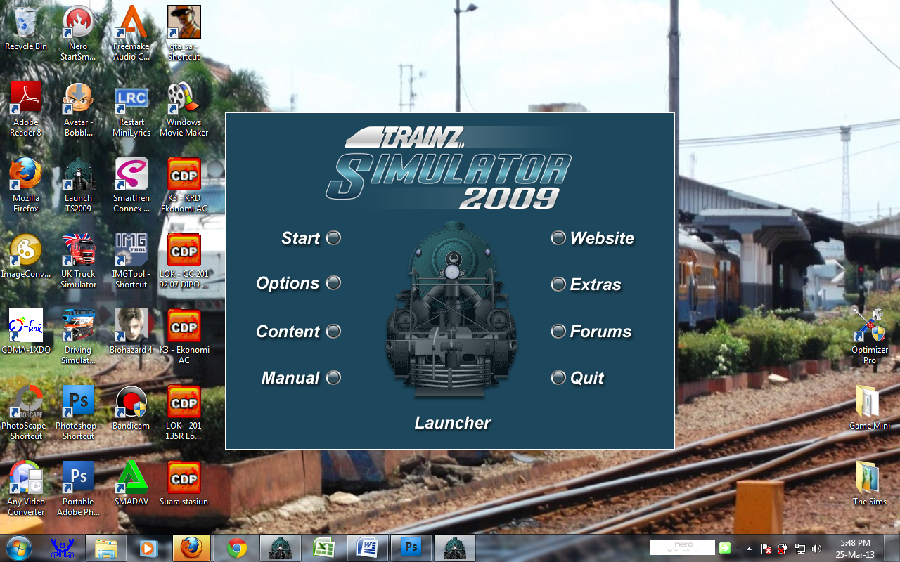
Lalu klik Content
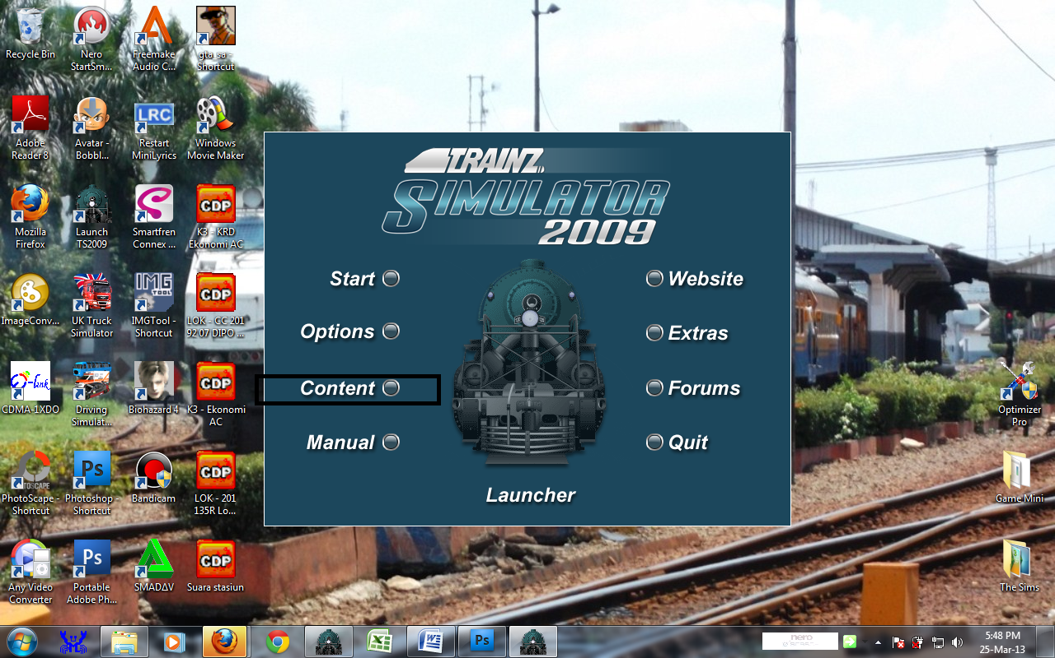

Bila sudah,akan keluar seperti ini..
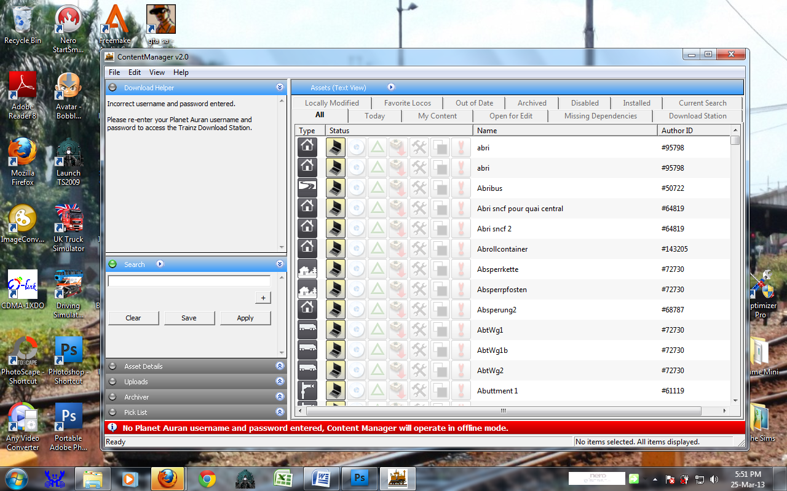
Lalu,klik Menu option yang berada di kiri atas
Klik File Import CDPs .. atau bila ingin cepat,tinggal drag file ny.a ke content
nah,lalu cari file suara stasiun tersebut..
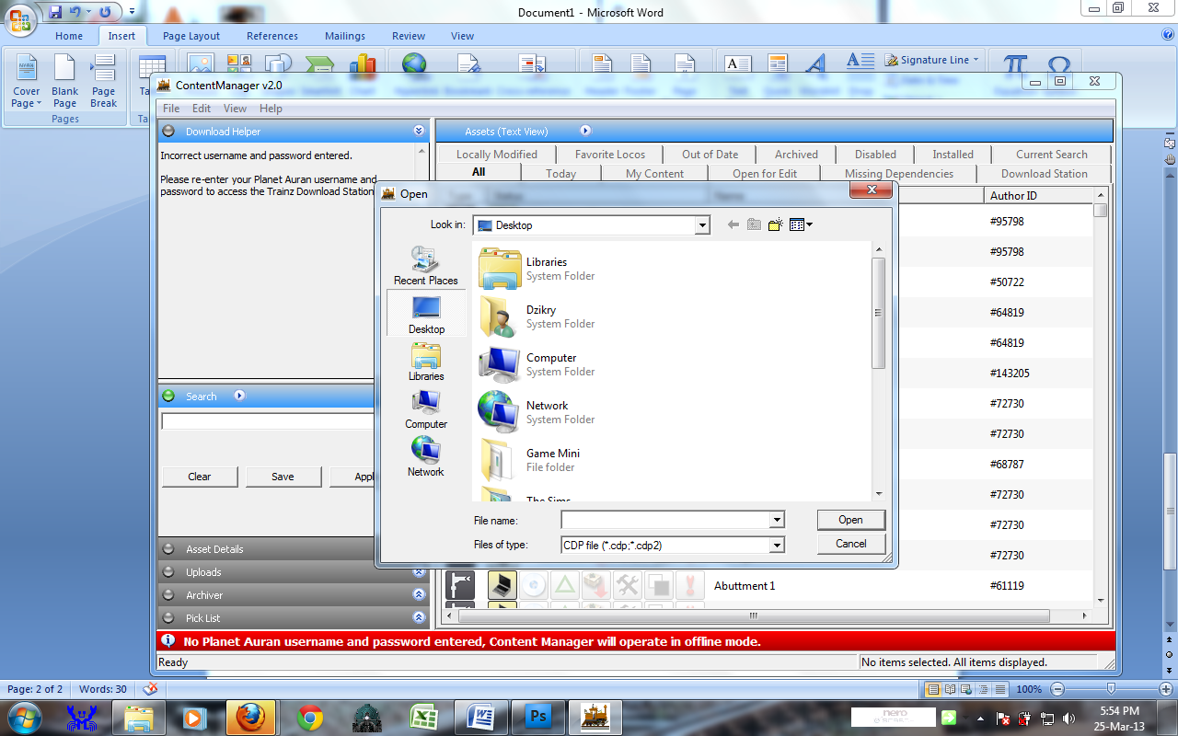
Bila sudah,klik open,Tunggu sebentar,..
nah,lalu klik open for edit..
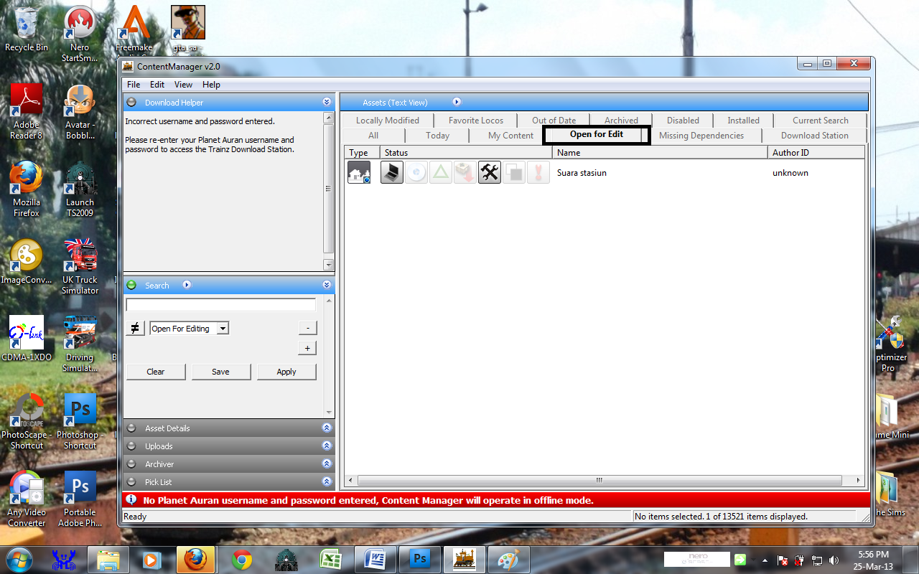
Bila sudah dibuka,ada file yang tadi kita import,lalu..
Klik file klik kanan Edit Commit..
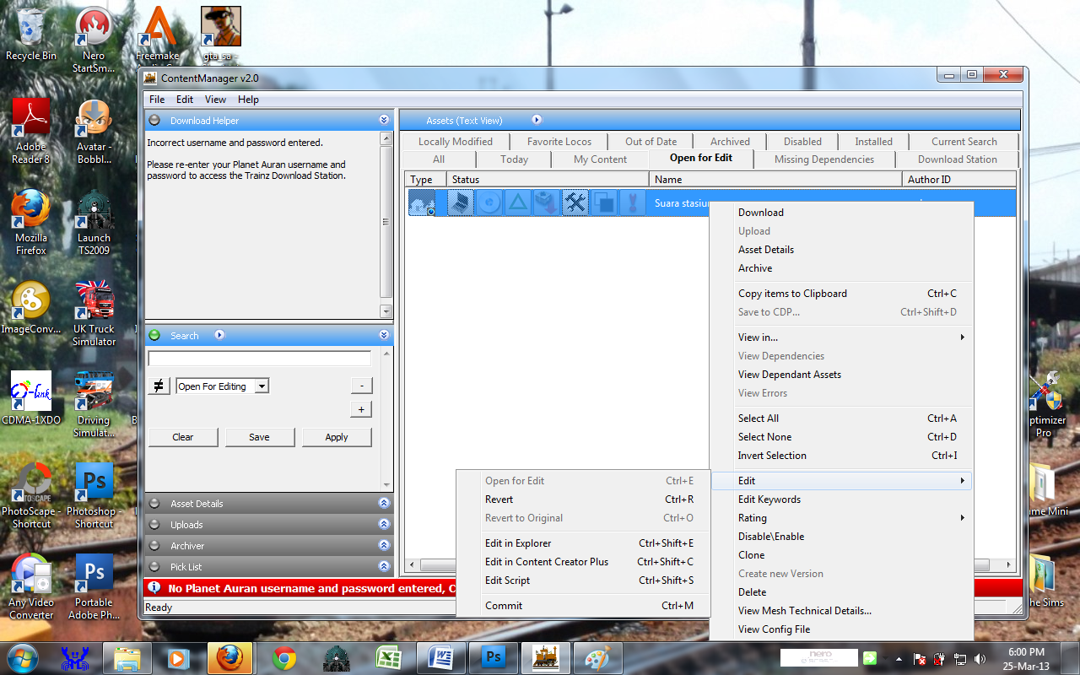
Bila Sudah di Commit,langsung buka Trainz..
Klik File Launch Trainz atau shortcut Ctrl + L
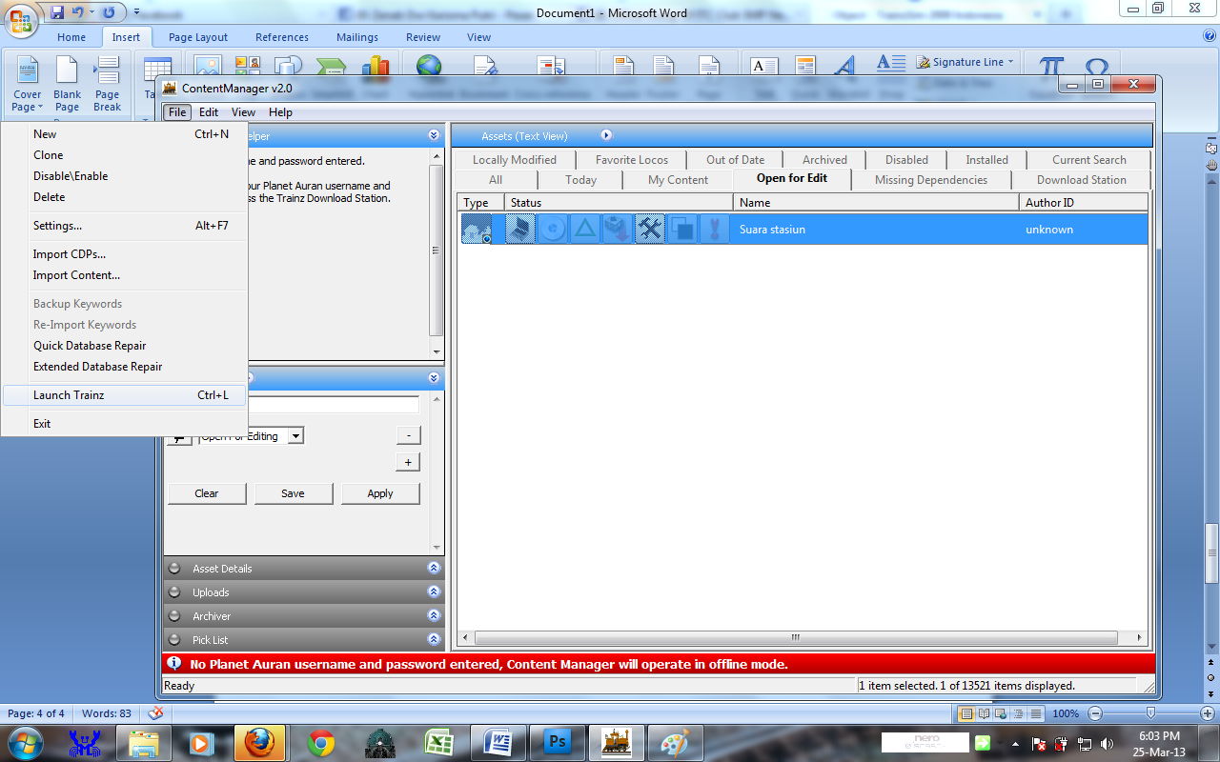
Jika Sudah,..
Klik Surveyor pilih rute nya Load (TS 06/09)
ataupun TS 10/12
Klik Route Pilih Rutenya klik Edit Route..

Tunggu loading sebentar,dan akan masuk ke rute..
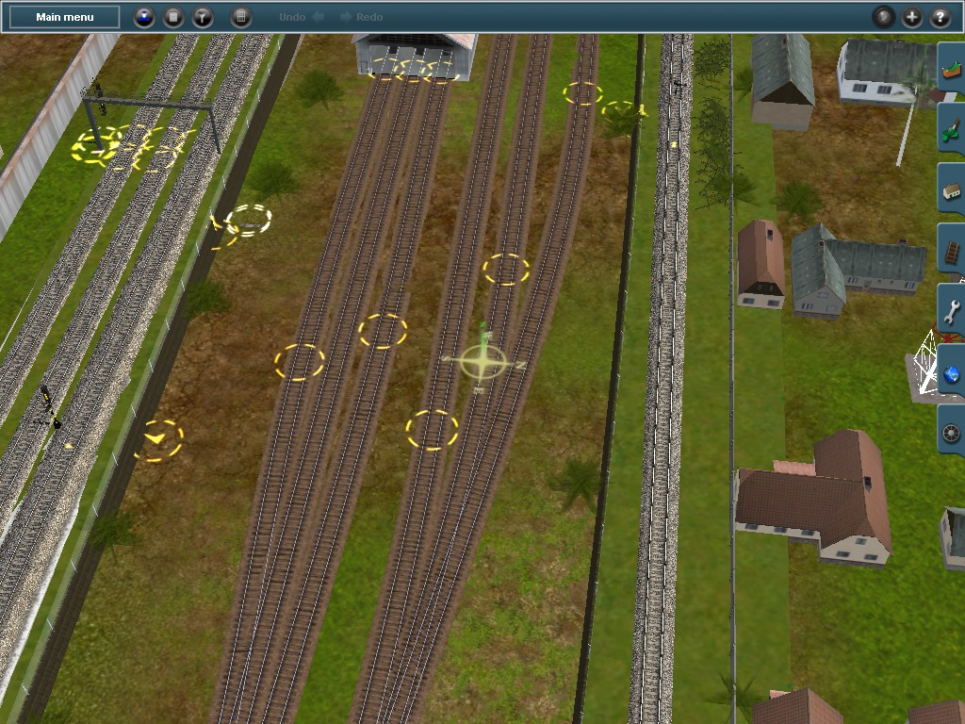
Nah,langsung klik Objek (yang bergambar seperti rumah di kanan atas..
Lalu,akan muncul seperti ini,dan cari suara tersebut
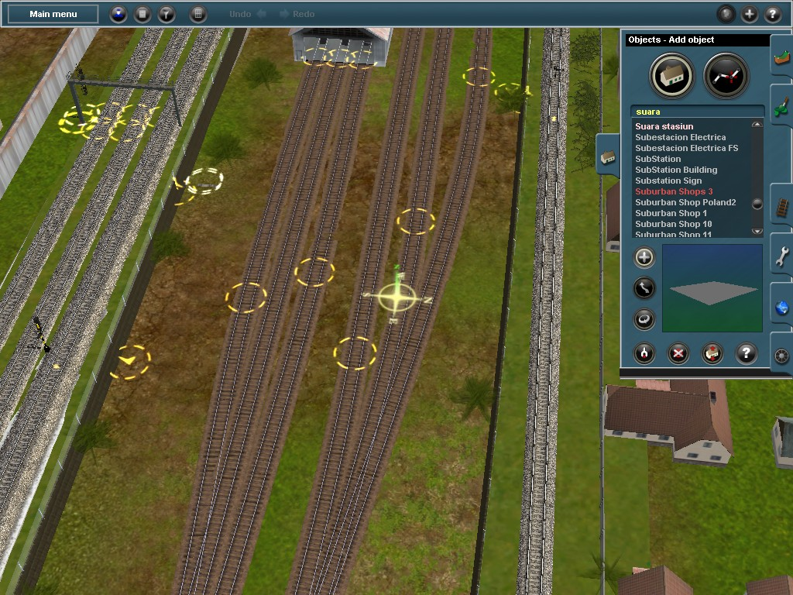
Lalu Klik dimana tempat yang anda ingin memasangnya..
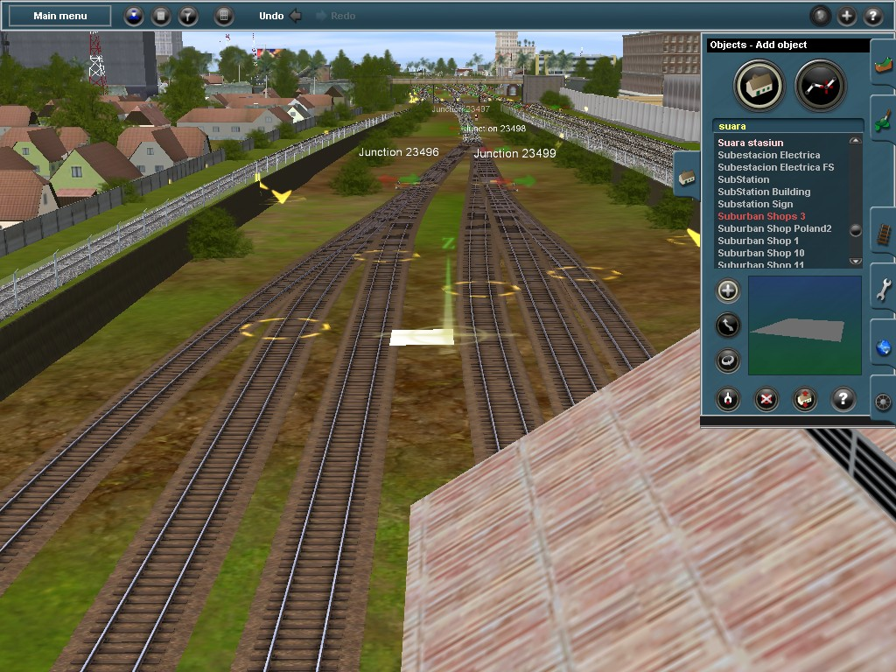
Nah,saya mencontohkan disini..
langsung ada terdengar suara..
Tapii..
Bila saat driver,akan terlihat objek tersebut,jadi saya sarankan untuk menyembunyikan objek tersebut dibawah objek lainnya seperti peron atau stasiun / benda lainnya (pokoknya jangan sampai kelihatan..
Nah,cara memindahkannya klik saja tanda panah yang seperti S (terletak di bawah tanda add (+) )
klik dengan mouse,(sambil ditahan) dan objek tersebut akan mengikuti arah mouse..
Nah,saya mencontohkan disini,seperti ini..
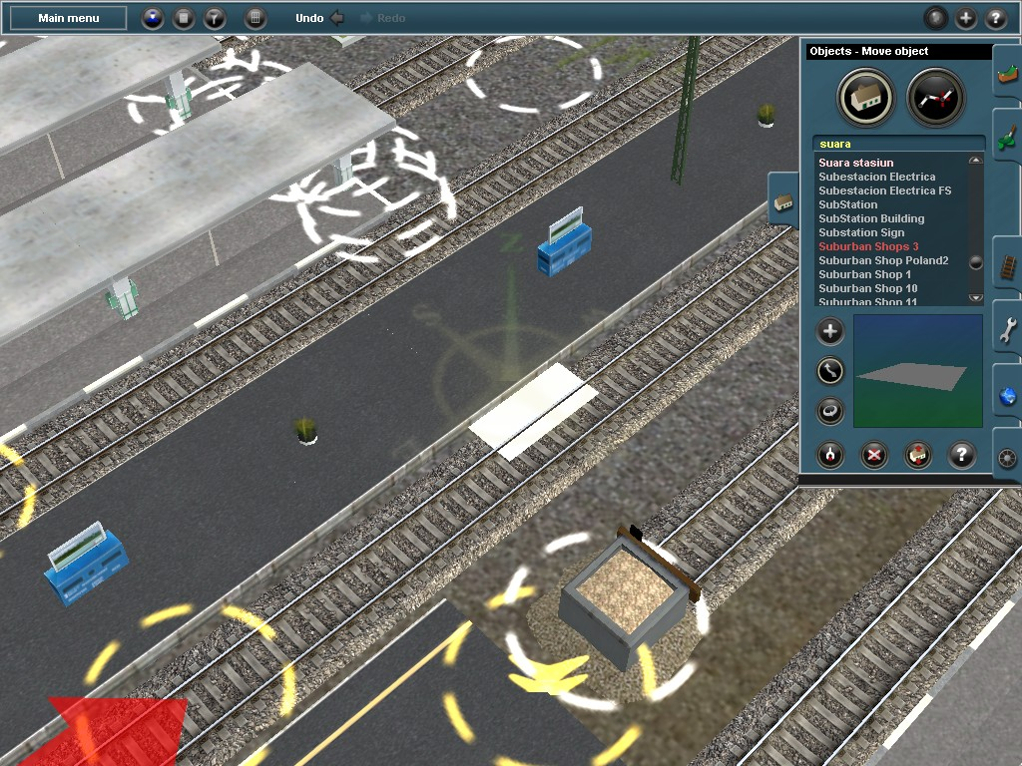
tambah lebih dalam sampai tidak terlihat seperti ini..
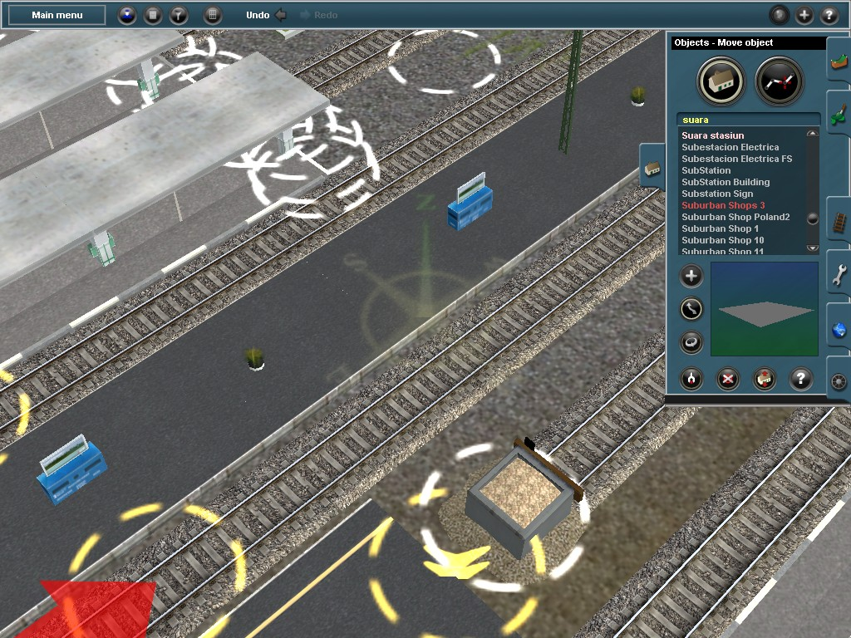
Nah,objek sudah tersembunyikan dibawah peron..
tapi tenang saja,suara masih ada,dan anda bisa memasang suara tersebut lebih dari satu,langsung tambahkan kereta,drive dan..
Happy Trainz

